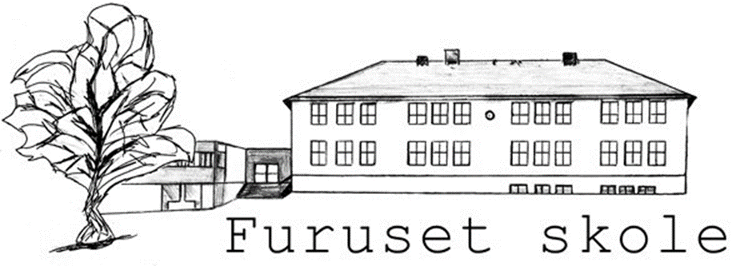 Furuset skole 3. juni 2020
Velkommen til besøksdag på AKS.

Vi har gleden av å invitere alle de som skal starte i 1.klasse på Furuset skole til høsten, på besøksdag hos oss den 12.august kl. 10.00. Vi håper mange av dere har anledning til å komme og besøke oss denne dagen.
Vennligst svar på om dere kommer eller ikke, antall voksne og barn som kommer sendes på e-post til lija.lande@ude.oslo.kommune.no innen onsdag 05.08.20.
Vi skal møte dere i skolegården kl.10.00, hvor vi skal ha morsomme aktiviteter. Denne dagen skal voksne og barn bli bedre kjent med hverandre og AKS.
Ta med matpakke og drikkeflaske. Lunsj spiser vi ca. kl. 11.00.
Alle elever fra 1.- 4. klasse på Furuset har rett til 50% gratis plass på AKS. I den anledningen skal AKS leder ringer dere i uke 25/26 og informere mer detaljert om påmelding og tilbudet til dere som har ikke bestemt dere for AKS plass enda.
Vi gleder oss!
Med vennlig hilsen
Furuset AKS

